DAFTAR RIWAYAT HIDUP
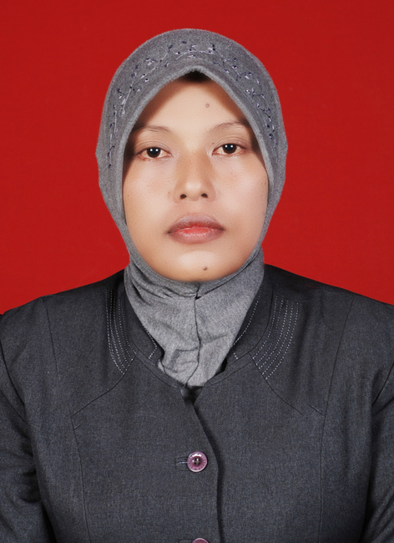
Nama : Sri Kartini
TTL : Trenggalek,21 Maret 1975
Alamat : Ds. Sumberingin Karangan Trenggalek
Email : sri-kartini1975@yahoo.co.id
Telepon : 085259768932
- Riwayat Pendidikan:
- Pendidikan Formal
- TK. Darma Wanita Desa Joho Kec.Pule Kab.Trenggalek 1983-1984
- SDN Joho I Kec. Pule Kab.Trenggalek 1984-1989
- Madrash Tsanawiyah Negeri Trenggalek 1989-1992
- Madrasah Aliyah Negeri Trenggalek 1992-1995
- Universitas Negeri Malang 1995-1997
- STIT Sunan Giri Trenggalek 1998-2001
- Pasca Sarjana Institut Agama Islam Negeri Tulungagung 2014- Sekarang
- Prestasi Yang Pernah Diraih:
- Bintang kelas sejak kelas 1-6 SDN Joho I Kec Pule.
- Juara 1 Bulu tangkis SD Tingkat Kecamatan Pule
- Juara 2 Bulu tangkis SD Tingkat Kabupaten Trenggalek
- Juara 3 Bulu tangkis MTs Tingkat Provinsi Jawa Timur
- Riwayat Pekerjaan:
1.Guru RA Maqomul Hidayah Sumberingin Tahun 1998-2000
2.Guru SKI MI Miftahul Huda Sumberingin 1999-2012
3.Guru Bahasa Jawa SDN Joho 4 Pule 1998-1999
4.Penyelenggara Kejar Paket B Taruna Bhakti Karangan 2005-2007
5.Tutor Mapel PKn Kejar Paket C Taruna Bhakti Sumberingin 2005-2007
6. Tutor Keaksaraan Fungsional Desa Sumberingin 2011-2012
7. Ustadz TPA Al-Huda Desa Sumberingin 2001-Sekarang
8. Panitia Pemungutan SuaraTingkat Desa Tahun 2013- 2015
9. Guru PAI SMK Persatuan Karangan Trenggalek 2001-Sekarang
10.Guru IPA SMP Ma’arif Trenggalek Tahun 2001- Sekarang
11.Guru IPA SMP Al-Marifah Darunnajah Tahun 2013-Sekarang

